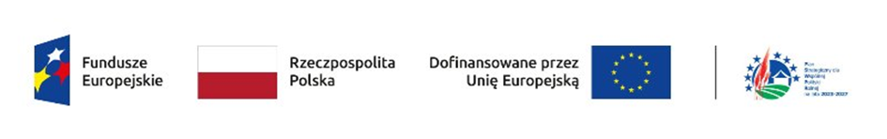
ZAŁĄCZNIK NR 4: DEKLARACJA UCZESTNICTWA

DEKLARACJA UCZESTNICTWA W PROJEKCIE
Ja, niżej podpisany/a [Imię i Nazwisko], PESEL [......................................................], świadomy/a założeń i celów projektu pt. „LGD łączy pokolenia” niniejszym deklaruję chęć wzięcia w nim udziału.
- Deklaruję uczestnictwo w pełnym cyklu wsparcia oferowanego w projekcie.
- Przyjmuję do wiadomości, że moje zaangażowanie i obecność są kluczowe dla osiągnięcia wskaźników projektu.
- Potwierdzam, że zostałem/am poinformowany/a o współfinansowaniu projektu przez Unię Europejską w ramach w ramach interwencji I.13.1 Leader/Rozwój Lokalny Kierowany przez społeczność – Wdrażanie LSR z wyłączeniem projektów grantowych objętej Planem Strategicznym dla Wspólnej Polityki Rolnej na lata 2023-2027.

.................................................. ..................................................
(Miejscowość i data) (Czytelny podpis Uczestnika)

